实验二 RSA算法的实现
一、实验目的
（1）加深对RSA算法的理解；
（2）加深对平方乘算法和模重复平方法的理解；
（3）加深对模块化设计的理解，提高编程实践能力。

二、实验内容：
（1）完成RSA算法加密和解密功能；
（2）按照欧几里得扩展算法求，计算RSA私钥；
（3）按照平方乘算法和模重复平方法，分别计算a^{m} mod n，完成RSA的加密和解密。

三、实验要求
（1）要求把欧几里得扩展算法、平方乘方法和模重复平方算法写成一个函数。
（2）每个函数名加上学号后2位，例如学号为“2018011263”，平方乘算法，LRFun_63(int a_63,int m_63,int n_63）；
（3）在主程序中读入数据公钥e，两素数p，q，以及待加密消息m；
（4）计算n值和n的欧拉函数，并输出显示；
（5）计算私钥d值；
（6）调用平方乘方法或者模重复平方方法，使用公钥加密得到密文c，并输出显示；
（7）调用平方乘方法或者模重复平方方法，使用解密得到明文m，并输出显示；
（8）使用模重复平方或者平方乘输出计算的中间结果及最终运算结果。
（9）函数和变量命名清晰明了，可读性好。

测试结果要求：
（1） 1组固定的数组设置 ，RSA算法测试，e=7 p=13 q=17 m=22
（下面的输出界面仅供参考，要求对用户友好，易读易懂）（40分）
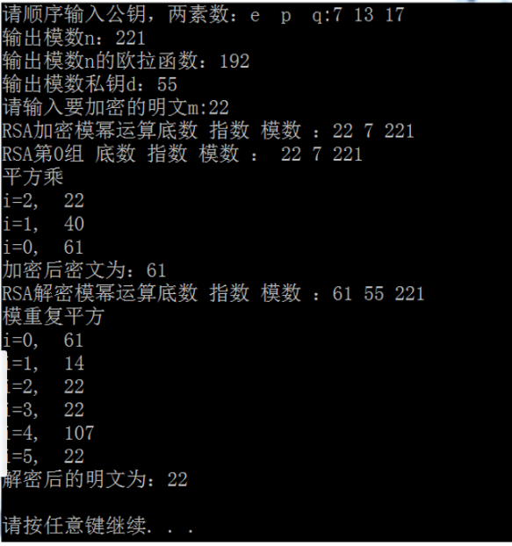

用模重复平方法的计算过程中间结果及最终运算结果也可以类似如下输出：

（2）第二组数据的算法参数与第一组相同，加密数据由学号尾号确定，要求：尾号为0，加密数据m=10；尾号为1，m=11；尾号为2，m=12；以此类推。意味着尾号相同的同学，密文应该相同。（20分）
（3）截图前景是运行界面，背景是运行界面未遮住的一部分代码，代码中有含有学号的函数名等个人信息。(20分)
（4）截图的字号与报告正文字号协调，重要数据可以给出标记。(10分)
（5）代码附在实验报告的后面，排版整齐美观。(10分)

四、主要参考代码
//平方乘方法 a^n mod n
long int LRFun(long int a, long int n, int key[],int klen)
{
printf("平方乘\n");
int s = 1;
for (int i = klen-1;i>=0; i--)
{
s = (s*s) % n;
if (key[i] == 1)
{
s = (s*a) % n;
}
printf("i=%d, %d\n", i, s);
}
return s;
}

//模重复平方法
long int RLFun(long int a, long int n, int key[], int klen)
{
printf("模重复平方 \n");
long int s = 1;
for (int i =0; i <klen; i++)
{

if (key[i] == 1)
{
s = (s*a) % n;
}
a = (a*a) % n;
printf("i=%d, %d\n", i, s);
}
return s;
}

long int Exgcd(long int a, long int b, long int &x, long int &y) //扩展欧几里得
{
if (b == 0)
{
x = 1;
y = 0;
return a;
}
long int r = Exgcd(b, a%b, x, y); //ax1+by1=bx2+[a-(a/b)b]y2=ay2+bx2-b(a/b)y2
int temp = x; //由于a和b相同，所以有x1=y2 y1=x2-(a/b)y2
x = y;
y = temp - a / b * y;
return r;
}
long int mod_reverse(long int a, long n)//求a的逆元x
{
long int r, x, y;
r = Exgcd(a, n, x, y);
if (r == 1)
return (x%n + n) % n; //输出正数
else
return -1;
}

